2.3 导数的应用
2.3.8 弧微分·曲率 2.3.9 曲率圆·曲率半径
一、相关知识
1.直线为什么是“直”的？
2.为什么说“同一圆上每一点的弯曲程度是一样的”？
3.两个不同圆上弯曲程度哪一个大？为什么？
4.火车铁轨弯道如何设计？
二、相关问题
1.曲线的弧微分、曲率、曲率圆如何定义？
2.曲线的弧微分、曲率、曲率圆如何计算？
三、练习题
1.设曲线经过原点且在原点与轴相切，其中二阶可导，又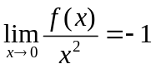，求此曲线在原点的曲率．
解 由于二阶可导，曲线经过原点且在原点与轴相切，所以
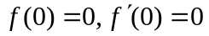 （1）
又因为，所以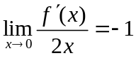，即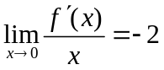 （2）
由（2）、（1）可得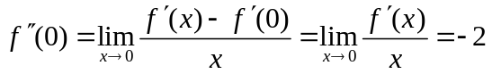
因此曲线在原点的曲率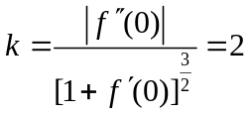．
2.求心形线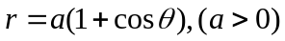在点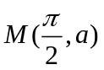处的曲率．
解 由于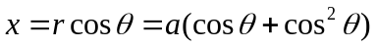，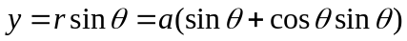
所以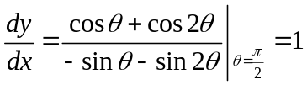，
所以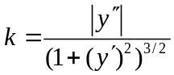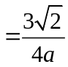．
四、思考题
1.汽车连同载重共5t，在抛物线桥上行驶，速度为26.1km/h，桥的跨度为10m，桥的矢高为0.25m，求汽车越过桥顶时对桥的压力。
答 在抛物线顶点处对桥的压力为：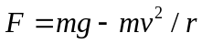,在抛物线顶点处等于该点曲率圆的半径，也就是曲率的倒数。曲率
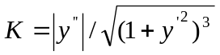
以顶点为原点，顶点处切线为轴，则该抛物线方程是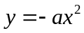，且满足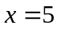时，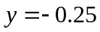，则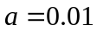，算出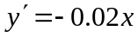，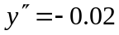
则在处
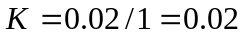
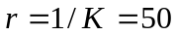
代入得。

